الفصل الثاني

تنظيم البيانات وعرضها

(2-1) تنظيم البيانات وتلخيصها وعرضها جدوليًا:
بعد أن يتم تحديد مجتمع الدراسة والعينة وقياس قيم المتغير على أفراد العينة نحصل على البيانات في صورتها الأولية والتي تسمى البيانات الخام. إن البيانات في صورتها الخام تحتاج إلى تنظيم وتلخيص لكي نتمكن من عرضها بطريقة مناسبة يمكن الاستفادة منها. في هذه الفصل سنتطرق إلى عدة مفاهيم متعلقة بتنظيم وتلخيص وعرض البيانات وهي:
- الجداول التكرارية للبيانات الوصفية (النوعية)
- الجداول التكرارية للبيانات الكمية
- الجداول التكرارية النسبية والجداول التكرارية المئوية
- مراكز الفترات (الفئات)
- الجداول التكرارية المتجمعة الصاعدة
لتصميم جدول التوزيع التكراري للبيانات فإنه يلزمنا معرفة أن البيانات الإحصائية تنقسم إلى نوعين هما:
- بيانات وصفية: مثل لون الشعر، فصيلة الدم، الجنس، المستوى التعليمي، وغيرها.
- بيانات كمية: مثل الطول، الوزن، العمر، عدد الاولاد، وغيرها.
والبيانات الإحصائية سواءً كانت وصفية أم كمية فهي تنظم وتلخص في جداول تسمى الجداول التكرارية (أو جداول التوزيع التكرارية). والجدول التكراري عبارة عن جدول يلخص البيانات فيوزعها على فئات (أو طوائف أو فترات) ويحدد عدد البيانات التي تنتمي لكل فئة. وعدد البيانات التي تنتمي إلى فئة معينة يسمى بتكرار تلك الفئة.

(2-1-1) الجداول التكرارية للبيانات الوصفية:
أولاً: الجدول التكراري للبيانات الوصفية:
لإنشاء الجدول التكراري للبيانات الوصفية فإننا نقوم بعمل الخطوات التالية:
- نحصر جميع الفئات أو الطوائف وهي الصفات المختلفة في البيانات.
- ننشئ جدول تفريغ البيانات وهو عبارة عن جدول مكون من ثلاثة أعمدة هي: عمود الفئة (أو الصفة) وعمود العلامات وعمود التكرار.
- نوجد الجدول التكراري من جدول تفريغ البيانات وذلك بحذف عمود العلامات.

مثال (1):
أوجد الجدول التكراري لتقديرات عينة من ستين طالبًا معطاة فيما يلي:
D | B | E | C | D | B | D | C | E | A | D | B | C | C | C
B | E | C | D | B | D | D | A | E | C | A | D | E | C | C
C | D | A | C | E | D | C | C | D | B | B | C | D | E | D
D | E | D | D | A | D | D | C | D | C | D | D | B | D | A

الحل:
- المتغير = تقدير الطالب (متغير وصفي / نوعي).
- حجم العينة = عدد البيانات = n = 60 .
- البيانات عبارة عن تقديرات الطلاب وهي بيانات وصفية.
- القيم أو الصفات المختلفة للبيانات هي: A, B, C, D, E .
نقوم بتلخيص البيانات السابقة في توزيع تكراري وفق الخطوات التالية:
1. جدول تفريغ البيانات:

التكرار (f)  (عدد الطلاب) | العلامات | الفئة أو الصفة  (التقدير)
6  8  16  22  8 | |||| |  |||| |||  |||| |||| |||| |  |||| |||| |||| |||| ||  |||| ||| | A  B  C  D  E

2. جدول التوزيع التكراري لتقديرات الستين طالبًا:

التكرار (f)  (عدد الطلاب) | الفئة أو الصفة  (التقدير)
6  8  16  22  8 | A  B  C  D  E
n = 60 | المجموع

ملاحظة (1):
ينغي ملاحظة أن مجموع التكرارات = عدد البيانات = عدد الطلاب = n = 60.

ثانياً: الجدول التكراري النسبي والجدول التكراري المئوي للبيانات الوصفية:
نهتم كثيرًا بمعرفة التكرارات النسبية والتكرارات المئوية لكل فئة من فئات الجدول التكراري. فمعرفتنا بالتكرار النسبي للفئة أكثر فائدة من مجرد معرفة التكرار.

تعريف (1):
نعرف التكرار النسبي والتكرار المئوي للفئة كما يلي:
- التكرار النسبي للفئة = تكرار الفئة ÷ عدد البيانات
= تكرار الفئة ÷ مجموع التكرارات
- التكرار المئوي للفترة = التكرار النسبي × 100%

مثال (2):
أوجد الجدول التكراري النسبي والجدول التكراري المئوي في مثال (1).

الحل:

التكرار المئوي=  (f /n) * 100% | التكرار النسبي=  f /n | التكرار  (f) | الفئة أو الصفة  (التقدير)
10.0%  13.3%  26.7%  36.7%  13.3% | 6/60 = 0.100  8/60 = 0.133  16/60 = 0.267  22/60 = 0.367  8/60 = 0.133 | 6  8  16  22  8 | A  B  C  D  E
100% | 1.000 | n = 60 | المجموع

ملاحظة (2):
ينبغي ملاحظة ما يلي في الجداول التكرارية:
- مجموع التكرارات = عدد البيانات = n
- مجموع التكرارات النسبية = 1.00
- مجموع التكرارات المئوية = 100%

(2-1-2) الجدول التكراري للبيانات الكمية:
تختلف طريقة إنشاء الجداول التكرارية للبيانات الكمية عنها للبيانات الوصفية. إذ لو اتبعنا الطريقة السابقة وذلك بتحديد القيم المختلفة وتكرارتها قد نجد أنفسنا، على سبيل المثال، أمام جدول يحوي جميع القيم كفئات وبتكرارات مساوية للواحد. وعليه نكون قد عقدنا عرض البيانات بدلاً عن تلخيصها. ولذلك فإننا نلجأ إلى تقسيم مدى البيانات الكمية إلى فترات. ولإنشاء الجدول التكراري للبيانات الكمية فإننا لا بد من مراعاة ما يلي:
- نختار بطريقة مناسبة الفترات (الفئات) المختلفة لقيم المتغير وهي عبارة عن فترات على خط الأعداد الحقيقية. وينبغي ملاحظة ما يلي عند تحديد الفترات:
  - الفترات غير متداخلة: لا يمكن لمشاهدة أن تصنف في أكثر من فترة.
  - الفترات شاملة للبيانات: كل مشاهدة لابد أن تصنف في إحدى الفترات.
  - أصغر قيمة لابد أن تقع في الفترة الأولى (الفترة الدنيا) وأكبر قيمة لابد أن تقع في الفترة الأخيرة (الفترة العليا).
  - لايوجد طريقة واحدة لاختيار الفترات إذ أن اختيار الفترات يحدده الباحث بطريقة مناسبة لبحثه.
  - بداية الفترة يسمى بالحد الأدنى للفترة ونهاية الفترة يسمى بالحد الأعلى للفترة
- نقوم بتوزيع البيانات على هذه الفترات ثم نقوم بحصر أو تحديد عدد البيانات الواقعة في كل فترة من الفترات.
- ننشئ جدول تفريغ البيانات وهو عبارة عن جدول مكون من ثلاثة أعمدة هي: الفترات والعلامات والتكرار.
- نوجد الجدول التكراري من جدول تفريغ البيانات وذلك بحذف عمود العلامات.

مثال (3):
في أحد البحوث التي أجريت لدراسة مستوى الهيموجلوبين قام الباحث باختيار عينة مكونة من خمسين شخصا فحصل على البيانات التالية:
17.3  16.1  18.3  15.0  16.3  15.8 | 15.7  16.4  15.5  17.4  14.4  17.0 | 17.1  16.2  16.1  16.3  16.5  13.5 | 16.2  13.7  17.8  15.9  17.4  15.8 | 16.2  16.4  14.9  16.8  15.1  15.1 | 15.9  15.3  16.4  13.9  15.7  16.7 | 17.7  15.8  16.2  15.3  16.1  15.9  17.3 | 17.0  14.6  14.0  15.9  14.2  16.3  17.5
أوجد جدول التوزيع التكراري لبيانات مستوى الهيموجلوبين لهؤلاء الأشخاص باستخدام الفترات التالية:
12.95–13.95, 13.95–14.95, 14.95–15.95,
15.95–16.95, 16.95–17.95, 17.95–18.95.

الحل:
- المتغير = مستوى الهيموجلوبين (متغير كمي).
- حجم العينة = عدد البيانات = n = 50.
- البيانات عبارة عن قيم مستوى الهيموجلوبين وهي بيانات كمية.
- أكبر قيمة= 18.3 وأصغر قيمة = 13.5.
نقوم بتلخيص البيانات السابقة في توزيع تكراري وفق الخطوات التالية:
- جدول تفريغ البيانات:

التكرار (f)  (عدد الأشخاص) | العلامات | مستوى الهيموجلوبين  (فترة الفئة)
3  5  15  16  10  1 | |||  ||||  |||| |||| ||||  |||| |||| |||| |  |||| ||||  | | 12.95 – 13.95  13.9 5– 14.95  14. 95– 15.95  15. 95– 16.95  16. 95– 17.95  17. 95– 18.95

2. جدول التكراري لمستوى الهيموجلوبين:

التكرار (f)  (عدد الأشخاص) | مستوى الهيموجلوبين  (فترة الفئة)
3  5  15  16  10  1 | 12.95 – 13.95  13.9 5– 14.95  14. 95– 15.95  15. 95– 16.95  16. 95– 17.95  17. 95– 18.95
n = 50 | المجموع

(2-1-3) طريقة عمل الفترات للجدول التكراري المنتظم للبيانات الكمية:
يقال بأن الجدول التكراري منتظمًا إذا تساوت أطوال فتراته. وفي الحقيقة، فإنه لا يوجد قواعد ثابته ومتفق عليها لتحديد عدد الفترات وأطوالها وبداياتها ونهاياتها. كما أن هناك عدة عوامل قد تؤثر على طريقة اختيار الفترات، مثل، عدد البيانات، n، وطبيعة البيانات وأهداف البحث وطريقة اختيار الفترات للدراسات السابقة الشبيهة التي يراد مقارنة نتائجها بنتائج الدراسة تحت أيدينا.
يعتمد عدد الفترات k على عدد البيانات. وينبغي ألا يكون عدد الفترات كبيرًا حتى لا نفقد الهدف المرجو من الجدول التكراري والمتمثل في تلخيص البيانات. ومن جهة أخرى، ينبغي ألا يكون عدد الفترات صغيرًا فيفقد جدول التوزيع التكراري معالمه ونفقد بذلك كثيرًا من المعلومات. وكقاعدة عامة، ينبغي أن لا تقل عدد الفترات عن خمس فترات و لا تزيد عن عشرين فترة. ويمكن استخدام قاعدة ستارج (Sturges’ rule) لتحديد عدد الفترات k كما يلي:
$$k=1+3\text{.}\text{322} \text{log}(n)$$
حيث أن n هو عدد البيانات، ومع ملاحظة تقريب القيمة الناتجة للأعلى لأقرب عدد صحيح. والجدول التالي يعطي أعداد الفترات لأحجام عينات مختارة:

1500 | 700 | 350 | 200 | 100 | 45 | 25 | n
12 | 11 | 10 | 9 | 8 | 7 | 6 | k

يرمز لطول الفترة في الجدول التكرار المنتظم بالرمز w، وهو الفرق بين الحد الأعلى والحد الأدنى للفترة الفعلية. ولتحديد طول الفترة للجدول التكراري المنتظم، يحسن بنا التطرق إلى مدى البيانات ووحدة دقة البيانات. فأما مدى البيانات R فهو الفرق بين أكبر قيمة وأصغر قيمة للبيانات. أي أن:
$$R=X_{\text{max}}−X_{\text{min}}$$
حيث أن $X_{\text{max}}$ هي أكبر قيمة و $X_{\text{min}}$ هي أصغر قيمة. وأما وحدة دقة البيانات، u، فهي أصغر وحدة (خانة عشرية) مستخدمة لتقريب البيانات الأصلية. فعلى سبيل المثال، إذا كانت البيانات على الشكل:
2.39, 3.05, 3.20, 1.17, 1.90, 2.55, 3.16
فإن وحدة الدقة هي u=0.01.
بعد تحديد عدد الفترات k، نحدد طول الفترة للجدول التكراري المنتظم باستخدام العلاقة التالية:
$w=\frac{R}{k}$
مع ملاحظة تقريب القيمة الناتجة للأعلى إلى أقرب وحدة دقة.
هناك نوعان من الفترات، هي الفترات التقريبية والفترات الفعلية. يتم أولاً تحديد الفترات التقريبية ومن ثم تحديد الفترات الفعلية. ولتحديد الفترات التقريبية، لنفرض أن الفترة التقريبية الأولى هي $L_{1}−U_{1}$ والثانية هي $L_{2}−U_{2}$، وهكذا، حتى الفترة التقريبية الأخيرة رقم k وهي $L_{k}−U_{k}$. حيث يمثل $L_{i}$ الحد الأدنى ويمثل $U_{i}$ الحد الأعلى للفترة التقريبية رقم i مقربة بنفس وحدة تقريب البيانات الأصلية. ويجب أن يكون الحد الأدنى للفترة التقريبية الأولى أقل من أو يساوي أصغر قيمة، أي أن $L_{1}≤X_{\text{min}}$. ويجب أن يكون الحد الأعلى للفترة التقريبية الأخيرة أكبر من أو يساوي أكبر قيمة، أي أن $U_{k}≥X_{\text{max}}$. ويجب أن تكون الفترات التقريبية غير متداخلة بحيث تحقق:
$$L_{1}<U_{1}<L_{2}<U_{2}<⋯<L<U_{k}$$
ولتكوين الفترات التقريبية، نحدد أولاً الحد الأدنى للفترة التقريبية الأولى (الدنيا) بالقيمة $L_{1}$ مقربة بنفس وحدة تقريب البيانات الأصلية، ومن ثم نستخدم القوانين التالية لتحديد حدود الفترات التقريبية الباقية:
$$U_{i}=L_{i}+w −u; i=1, 2, …, k$$
$$L_{i}=U_{i−1}+u ; i=2, 3, …, k$$
$$L_{i}= L_{i−1}+w ; i=2, 3, …, k$$
$$U_{i}=U_{i−1}+w i=2, 3, …, k$$
والشكل التالي يوضح طريقة عمل الفترات التقريبية.

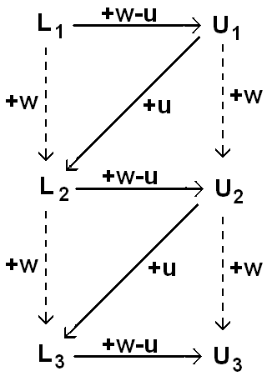
شكل (1): طريقة عمل الفترات التقريبية

ينبغي التنويه إلى أن الفترات التقريبية غير متلاصقة بحيث أن الفرق بين الحد الأعلى للفترة التقريبية والحد الأدنى للفترة التي تليها يساوي وحدة دقة.
بعد تحديد حدود الفترات التقريبية، نقوم بتحديد حدود الفترات الفعلية على النحو التالي: نضيف نصف وحدة الدقة للحد الأعلى التقريبي للحصول على الحد الأعلى الفعلي، ونطرح نصف وحدة الدقة من الحد الأدنى التقريبي للحصول على الحد الأدنى الفعلي. فلو فرضنا أن $L_{i}^{}−U_{i}^{}$ هي الفترة الفعلية رقم i، فإن:
$$L_{i}^{}=L_{i}−\frac{u}{2}; i=1, 2, …, k$$
$$U_{i}^{}=U_{i}+\frac{u}{2}; i=1, 2, …, k$$
ويمكن التحقق من أن $L_{i}^{}=L_{i−1}^{}+w$ و $U_{i}^{}=U_{i−1}^{}+w$. وينبغي التنويه إلى أن الفترات الفعلية متلاصقة بحيث أن الحد الأعلى للفترة الفعلية هو الحد الأدنى للفترة التي تليها. كما تجدر الإشارة إلى استحالة تساوي أي قيمة من البيانات بأي حد من حدود الفترات الفعلية، وذلك لأن الخانات العشرية للحدود الفعلية للفترات تزيد بمقدار خانة عشرية عن الخانات العشرية للبيانات.

مثال (4):
لنفرض أن لدينا بيانات عددها n=45 ولنفرض أن هذه البيانات مسجلة إلى ثلاث خانات عشرية بحيث أن أصغر قيمة هي 2.517 وأكبر قيمة هي 2.548. والمطلوب هو تكوين الفترات التقريبية والفترات الفعلية بفرض أن الحد الأدنى للفترة التقريبية الأولى (الدنيا) هو $L_{1}=2\text{.}\text{515}$.

الحل:
من المعلومات المعطاة نستنتج ما يلي:
$$k=1+3\text{.}\text{322} \text{log}(\text{45})=6\text{.}\text{49}≈7$$
$$R=X_{\text{max}}−X_{\text{min}}=2\text{.}\text{548}−2\text{.}\text{517}=0\text{.}\text{031}$$
$$u=0\text{.}\text{001}$$
$$w=\frac{R}{k}=\frac{0\text{.}\text{031}}{7}=0\text{.}\text{004443}≈0\text{.}\text{005}$$

باستخدام القيمة المعطاة للحد الأدنى للفترة التقريبية الأولى (الدنيا) $L_{1}=2\text{.}\text{515}$، وباستخدام القوانين التالية:
$$U_{i}=L_{i}+0\text{.}\text{005} −0\text{.}\text{001} ; i=1, 2, …, 7$$
$$L_{i}=U_{i−1}+0\text{.}\text{001} ; i=2, 3, …, 7$$
$$L_{i}^{}=L_{i}−\frac{0\text{.}\text{001}}{2}=L_{i}−0\text{.}\text{0005} ; i=1, 2, …, 7$$
$$U_{i}^{}=U_{i}+\frac{0\text{.}\text{001}}{2}=U_{i}+0\text{.}\text{0005} ; i=1, 2, …, 7$$

نوجد الفترات التقريبية والفترات الفعلية كما في الجدول التالي:

الفترات التقريبية |  |  | الفترات الفعلية
الحد الأعلى | الحد الأدنى |  | الحد الأعلى | الحد الأدنى
2.519 | 2.515 |  | 2.5195 | 2.5145
2.524 | 2.520 |  | 2.5245 | 2.5195
2.529 | 2.525 |  | 2.5295 | 2.5245
2.534 | 2.530 |  | 2.5345 | 2.5295
2.539 | 2.535 |  | 2.5395 | 2.5345
2.544 | 2.540 |  | 2.5445 | 2.5395
2.549 | 2.545 |  | 2.5495 | 2.5445

نلاحظ أن أصغر قيمة 2.517 تقع في الفترة الأولى (الدنيا)، وأكبر قيمة 2.548 تقع في الفترة الأخيرة (العليا). كما نلاحظ أن الفترات التقريبية غير متلاصقة (الفرق بين كل فترة والتي تليها مقدار وحدة دقة 0.001)، وأما الفترات الفعلية فهي متلاصقة.

(2-1-4) الجدول التكراري النسبي والجدول التكراري المئوي للبيانات الكمية:
كما مر معنا سابقًا، فإننا نعرف التكرار النسبي والتكرار المئوي للفئة كما يلي:
- التكرار النسبي للفئة = تكرار الفئة ÷ عدد البيانات
= تكرار الفئة ÷ مجموع التكرارات
- التكرار المئوي للفترة = التكرار النسبي × 100%

مثال (5):
أوجد الجدول التكراري النسبي والجدول التكراري المئوي في مثال (2).

الحل:
التكرار المئوي=  (f /n) * 100% | التكرار النسبي=  f /n | التكرار  (f) | مستوى الهيموجلوبين  (فترة الفئة)
6%  10%  30%  32%  20%  2% | 3/50= 0.06  5/50= 0.10  15/50= 0.30  16/50= 0.32  10/50= 0.20  1/50= 0.02 | 3  5  15  16  10  1 | 12.95 – 13.95  13.9 5– 14.95  14. 95– 15.95  15. 95– 16.95  16. 95– 17.95  17. 95– 18.95
100% | 1.00 | n = 50 | المجموع

(2-1-5) مركز الفترة وطول الفترة:
نعرف في الجدول التكراري تكرار كل فترة من الفترات ولكننا لا نعرف البيانات الفعلية لكل فترة إلا إذا كانت البيانات الخام متوفرة لدينا. ولذلك فإننا بحاجة إلى تقدير قيم البيانات لكل فترة وذلك بما يسمى مركز الفترة.
إذا كانت فترات الجدول التكراري ذات أطوال متساوية، فإننا نقول بأن الجدول منتظم في أطوال الفترات.

تعريف (2):
نعرف مركز الفترة على أنه منتصف الفترة، أي أن:
مركز الفترة = |  | الحد الأعلى + الحد الأدنى
 |  | 2
تعريف (3):
نعرف وطول الفترة على أنه الفرق بين الحد الأعلى والحد الأدنى للفترة، أي أن:
طول الفترة (L) = الحد الأعلى للفترة مطروحًا منه الحد الأدنى للفترة

مثال (6):
فيما يلي جدول التوزيع التكراري متضمنا مراكز الفترات لمستوى الهيموجلوبين في مثال (2):

التكرار  (f) | مركز الفترة  (m) | مستوى الهيموجلوبين  (فترة الفئة)
3  5  15  16  10  1 | 13.45  14.45  15.45  16.45  17.45  18.45 | 12.95 – 13.95  13.9 5– 14.95  14. 95– 15.95  15. 95– 16.95  16. 95– 17.95  17. 95– 18.95

طول الفترة لهذا الجدول التكراري هو:

L = 13.95 − 12.95 = 1.00

ملاحظة (3):
- مركز الفترة = مركز الفترة السابقة + طول الفترة.
- إن عدد البيانات (التكرار) الواقعة في كل فترة يكون معروفا للتوزيع التكراري. ونظرًا لأن البيانات الأصلية في كل فترة غير معروفة فإن مركز الفترة يستخدم كقيمة تقريبية لجميع البيانات الواقعة في تلك الفترة. أي أن مركز الفترة يعتبر قيمة مثالية أو نموذجية لجميع البيانات الواقعة في تلك الفترة.

(2-1-6) الجدول التكراري المتجمع الصاعد:
نستطيع من خلال الجدول التكراري معرفة عدد البيانات الواقعة في كل فترة (تكرار الفترة). وأما أهمية الجدول التكراري المتجمع الصاعد فتكمن في استطاعتنا من خلاله معرفة عدد البيانات التي تقل عن أو تساوي قيمة معينة وكذلك معرفة عدد البيانات التي تقع بين قيمتين معيانتين.

تعريف (4):
التكرار المتجمع الصاعد للفترة يساوي عدد البيانات التي تقل عن أو تساوي الحد الأعلى للفترة. أي أن التكرار المتجمع الصاعد للفترة ما هو إلا تكرار الفترة مضافًا إليه مجموع تكرارات الفترات السابقة لها.
ويمكن وبشكل مشابه تعريف التكرار النسبي المتجمع الصاعد والتكرار المئوي المتجمع الصاعد. وكما ذكرنا سابقًا، إننا نستخدم الجدول التكراري النسبي المتجمع الصاعد لإيجاد نسبة البيانات التي تكون قيمتها أصغر من أو يساوي قيمة معينة. كما يستخدم لإيجاد نسبة البيانات التي تكون قيمتها محصورة بين قيمتين معينتين.

مثال (7):
على سبيل المثال في مثال (2):
عدد الأشخاص الذين مستوى الهيموجلوبين لهم يقل عن أو يساوي 12.95 يساوي 0.
عدد الأشخاص الذين مستوى الهيموجلوبين لهم يقل عن أو يساوي 13.95 يساوي 3.
عدد الأشخاص الذين مستوى الهيموجلوبين لهم يقل عن أو يساوي 14.95 يساوي 8.
عدد الأشخاص الذين مستوى الهيموجلوبين لهم يقل عن أو يساوي 15.95 يساوي 23.
عدد الأشخاص الذين مستوى الهيموجلوبين لهم يقل عن أو يساوي 16.95 يساوي 39.
عدد الأشخاص الذين مستوى الهيموجلوبين لهم يقل عن أو يساوي 17.95 يساوي 49.
عدد الأشخاص الذين مستوى الهيموجلوبين لهم يقل عن أو يساوي18.95 يساوي 50.
إذا وضعنا هذه المعلومات في جدول فإننا نحصل على الجدول التكراري المتجمع الصاعد كما يلي:

التكرار المتجمع الصاعد | مستوى الهيموجلوبين
0 | أقل من | 12.95
3 | أقل من | 13.9 5
8 | أقل من | 14. 95
23 | أقل من | 15. 95
39 | أقل من | 16. 95
49 | أقل من | 17. 95
50 = n | أقل من | 18.95

من هذا الجدول نستطيع استخراج كثير من المعلومات، فعلى سبيل المثال:
- عدد الأشخاص الذين مستوى الهيموجلوبين لهم يقل عن أو يساوي 16.95 هو 39 شخصًا.
- عدد الأشخاص الذين مستوى الهيموجلوبين لهم يتراوح بين 14.95 و 16.95 هو 31 شخصًا حيث يحسب كما يلي: 39 − 8 = 31.

(2-2) العرض البياني للجداول التكرارية:
فيما سبق قدمنا طريقة لتنظيم وتلخيص وعرض البيانات في جداول تكرارية. وفي هذه الفقرة سوف نستعرض التمثيل أو العرض البياني للجداول التكرارية والجداول التكرارية المتجمعة الصاعدة.
(2-2-1) عرض وتمثيل الجدول التكراري بيانيًا:
لعرض وتمثل الجدول التكراري أو الجدول التكراري النسبي أو الجدول التكراري المئوي بيانيًا فإننا نستخدم الرسوم التالية:

- المدرج التكراري:
المدرج التكراري عبارة عن رسم بياني مكون من محورين. المحور الأفقي يمثل الفترات للمتغير والمحور العمودي يمثل التكرار. يتم رسم المدرج التكراري برسم مستطيلات متلاصقة قواعدها عبارة عن الفترات وارتفاعاتها عبارة عن التكرارات المقابلة.

- المضلع التكراري:
المضلع التكراري عبارة عن رسم بياني مكون من محورين. المحور الأفقي يمثل مراكز الفترات والمحور العمودي يمثل التكرار. يتم رسم المضلع التكراري برسم نقاط فوق كل مركز فترة. ارتفاع النقطة عن مركز الفترة عبارة عن تكرار تلك الفترة. وبعد رسم جميع النقاط يتم توصيلها بخطوط مستقيمة ومن ثم غلق المضلع التكراري لكي تكون المساحة تحت المضلع التكراري مساوية لمساحات المستطيلات في المدرج التكراري.
عملية غلق المضلع تتم من خلال افتراض وجود فترة قبل الفترة الدنيا بتكرار مساو للصفر وفترة بعد الفترة العليا بتكرار مساو للصفر. ويتم تحديد مركزي هاتين الفترتين على المحور الأفقي للمضلع التكراري ومن ثم رسم نقطتين فوق هذين المركزين بارتفاع يساوي الصفر. وبعد تحديد هاتين النقطتين يتم وصلهما بالمضلع، الأولى مع الجهة اليسرى والثانية مع الجهة اليمنى.

(2-2-2) عرض وتمثيل الجدول التكراري المتجمع الصاعد بيانيًا:
لعرض وتمثل التوزيع التكراري المتجمع الصاعد بيانيًا فإننا نستخدم الرسم المسمى بالمضلع التكراري المتجمع الصاعد. والمضلع التكراري المتجمع الصاعد عبارة عن رسم بياني مكون من محورين. المحور الأفقي يمثل الفترات والمحور العمودي يمثل التكرار المتجمع الصاعد. يتم رسم المضلع التكراري المتجمع برسم نقاط فوق حدود الفترات. ارتفاع النقطة عن حد الفترة عبارة عن التكرار المتجمع الصاعد عند ذلك الحد. وبعد رسم جميع النقاط يتم توصيلها بخطوط مستقيمة.

مثال (8):
فيما يلي الجدول التكراري والجدول التكراري المتجمع الصاعد لمستوى الهيموجلوبين لخمسين شخصًا في مثال (2).
1. مثل الجدول التكراري بيانيا باستخدام المدرج التكراري و المضلع التكراري.
2. مثل الجدول التكراري المتجمع الصاعد بيانيا باستخدام المضلع التكراري المتجمع الصاعد.
المطلوب هو تمثيل الجدول التكراري والجدول التكراري المتجمع الصاعد بيانيًا.

التكرار المتجمع  الصاعد | مستوى الهيموجلوبين |  |  | التكرار | مركز  الفترة | مستوى  الهيموجلوبين
0 | أقل من | 12.95 |  | 3  5  15  16  10  1 | 13.45  14.45  15.45  16.45  17.45  18.45 | 12.95 – 13.95  13.95– 14.95  14. 95– 15.95  15. 95– 16.95  16. 95– 17.95  17. 95– 18.95
3 | أقل من | 13.9 5
8 | أقل من | 14. 95
23 | أقل من | 15. 95
39 | أقل من | 16. 95
49 | أقل من | 17. 95
50 | أقل من | 18.95

الحل:
(1) تمثيل الجدول التكراري بيانيا باستخدام المدرج التكراري و المضلع التكراري:

- أولاً: المدرج التكراري:
شكل (2): المدرج التكراري
- ثانيًا: المضلع التكراري:

شكل (3): المضلع التكراري

- ثالثًا: المدرج التكراري والمضلع التكراري معًا:

شكل (4) المدرج التكراري والمضلع التكراري معًا

(2) تمثيل الجدول التكراري المتجمع الصاعد بيانيا باستخدام المضلع التكراري المتجمع الصاعد:

شكل (5) المضلع التكراري المتجمع الصاعد

ملاحظة (4):
نستطيع بواسطة المضلع التكراري المتجمع الصاعد، كما هو مبين في الشكل (5) أن نحدد ما يلي:
- عدد الأشخاص الذين مستوى الهيموجلوبين لهم يقل عن أو يساوي 17.5 هو 44 شخصًا.
- مستوى هيموجلوبين نصف الأشخاص (25 شخصًا) يقل عن أو يساوي 16.

شكل (6) استخدام المضلع التكراري المتجمع الصاعد

(2-3) حل أمثلة الفصل الثاني بإكسل:
مثال (1):
أوجد الجدول التكراري لتقديرات عينة من ستين طالبًا معطاة فيما يلي:

D | B | E | C | D | B | D | C | E | A | D | B | C | C | C
B | E | C | D | B | D | D | A | E | C | A | D | E | C | C
C | D | A | C | E | D | C | C | D | B | B | C | D | E | D
D | E | D | D | A | D | D | C | D | C | D | D | B | D | A

الحل:
أدخل البيانات في الخلايا A3 وحتى A62 كما هو موضح مع إدخال إسم للبيانات في الخلية A2. لكي نتعامل مع إكسل بالبيانات الوصفية (غير الرقمية) نعطي كل صفة رمز عددي فمثلا لو كان لدينا الصفات : رجل، إمرأة، طفل فإننا نعطي صفة الرجل الرمز 1 والمرأة الرمز 2 والطفل الرمز 3 أو الرجل الرمز 0 والمرأة الرمز 1 والطفل الرمز 2 أو الرجل الرمز 100 والمرأة الرمز 110 والطفل الرمز 120 وهكذا. نلاحظ أن إكسل اعطى التقدير A الرمز 65 والتقدير B الرمز 66 وهكذا. لتحويل التقادير إلى رموز إستخدمنا الدالة CODE(TEXT) مع ملاحظة ان يكون النص بالاحرف اللاتينية.

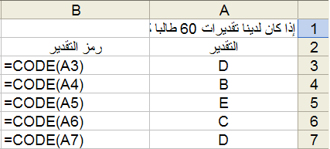

وللحصول على ذلك ندخل (=CODE(A3)) في الخلية B3 ثم ننسخها حتى الخلية B62 . بعد الحصول على رموز التقادير في الخلايا B3 وحتى B62 ندخل الفئات في الخلايا C3 وحتى C7.
لحساب عدد الطلاب في كل فئة من فئات التقدير نختار Tools ثم Data Analysis… كالتالي:

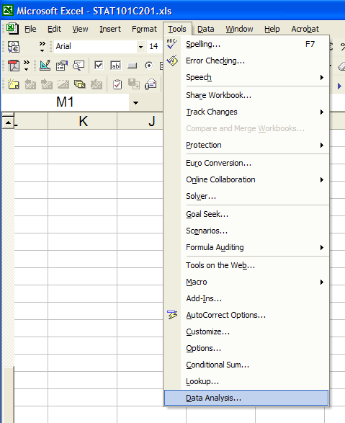
فتظهر النافذة:
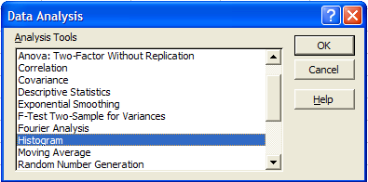

نختار Histogram نضغط OK فتظهر النافذة:
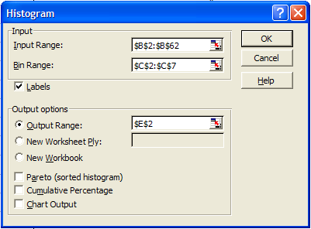

ندخل البيانات كما هو موضح أعلاه ثم OK فينتج:

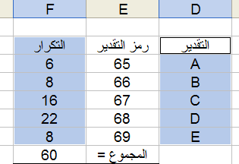

مثال (2):
أوجد الجدول التكراري النسبي والجدول التكراري المئوي في مثال (1).
الحل:
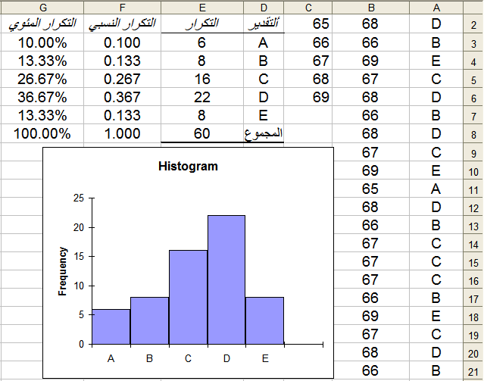

مثال (3):
في أحد البحوث التي أجريت لدراسة مستوى الهيموجلوبين قام الباحث باختيار عينة مكونة من خمسين شخصا فحصل على البيانات التالية:
17.3  16.1  18.3  15.0  16.3  15.8 | 15.7  16.4  15.5  17.4  14.4  17.0 | 17.1  16.2  16.1  16.3  16.5  13.5 | 16.2  13.7  17.8  15.9  17.4  15.8 | 16.2  16.4  14.9  16.8  15.1  15.1 | 15.9  15.3  16.4  13.9  15.7  16.7 | 17.7  15.8  16.2  15.3  16.1  15.9  17.3 | 17.0  14.6  14.0  15.9  14.2  16.3  17.5
أوجد جدول التوزيع التكراري لبيانات مستوى الهيموجلوبين لهؤلاء الأشخاص باستخدام الفترات التالية:
12.95–13.95, 13.95–14.95, 14.95–15.95,
15.95–16.95, 16.95–17.95, 17.95–18.95.

الحل:
أدخل البيانات في صفحة من إكسل كالتالي:

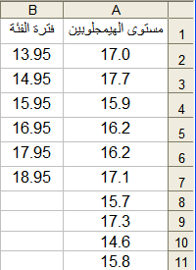

لاحظ إدخال الحد الأعلى للفئات لتحديد الفترات في إكسل. من قائمة الأدوات إختار تحليل البيانات
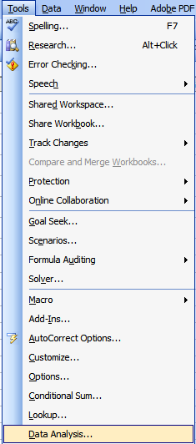
فتظهر نافذة تحليل البيانات

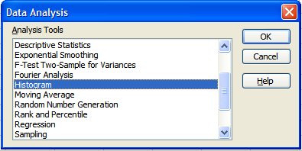

نختار المدرج التكراري Histogram فتظهر نافذة المدرج التكراري

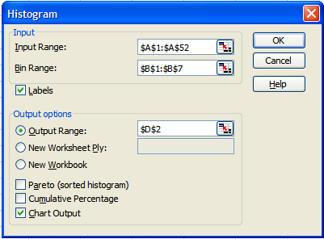

يدخل في خانة Input Range: المدى في صفحة النشر الذي تشغله البيانات شاملة للعنوان وتكون العنونة مطلقة Absolute Addressing وذلك بتثبيت عنوان السطر وعنوان العامود للبيانات وذلك بوضع علامة $ أمام كل منهما.
يدخل في خانة Bin Range: المدى الذي تشغله حدود الفئات العليا شاملة عنوان العمود وتكون العنونة هنا ايضا مطلقة.
في خيارات الإخراج Output options نختار Output Range وتضع قيمة لخلية واحدة لإخراج النتائج (قد يحتاج الإخراج اكثر من خلية وهذه يعملها إكسل ذاتيا).
بعد إدخال البيانات كماهو موضح بالشكل أعلاه ثم OK فينتج

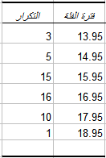

مثال (5):
أوجد الجدول التكراري النسبي والجدول التكراري المئوي في مثال (2).
الحل:
أدخل في صفحة النشر السابقة الصيغ التالية

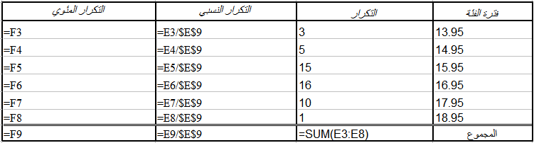

لاحظ ان السطر الأول من كل صيغة يختار ثم ينسخ لبقية الأسطر. فينتج

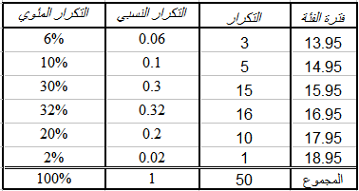

لكي نحصل على نسب مئوية في العمود الرابع نختار العمود الأخير ثم Format و Cells
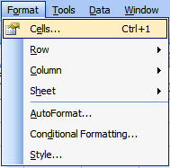

ثم نختار الخيارات الموضحة في الشكل التالي

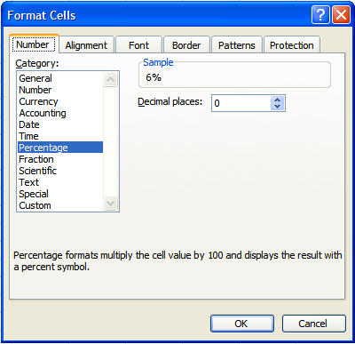

لإعطاء الجدول إطارا نختار
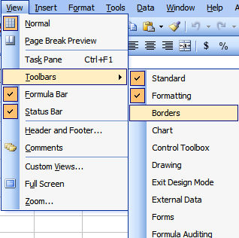

فتظهر أدوات التحديد (الحدود) Borders



إختار الحدود المناسبة لكل قسم من الجدول واضغط الفارة فتتشكل الحدود.

مثال (6):
فيما يلي جدول التوزيع التكراري متضمنا مراكز الفترات لمستوى الهيموجلوبين في مثال (2):

التكرار  (f) | مركز الفترة  (m) | مستوى الهيموجلوبين  (فترة الفئة)
3  5  15  16  10  1 | 13.45  14.45  15.45  16.45  17.45  18.45 | 12.95 – 13.95  13.9 5– 14.95  14. 95– 15.95  15. 95– 16.95  16. 95– 17.95  17. 95– 18.95

طول الفترة لهذا الجدول التكراري هو:

L = 13.95 − 12.95 = 1.00

مثال (7):
على سبيل المثال في مثال (2):
عدد الأشخاص الذين مستوى الهيموجلوبين لهم يقل عن أو يساوي 12.95 يساوي 0.
عدد الأشخاص الذين مستوى الهيموجلوبين لهم يقل عن أو يساوي 13.95 يساوي 3.
عدد الأشخاص الذين مستوى الهيموجلوبين لهم يقل عن أو يساوي 14.95 يساوي 8.
عدد الأشخاص الذين مستوى الهيموجلوبين لهم يقل عن أو يساوي 15.95 يساوي 23.
عدد الأشخاص الذين مستوى الهيموجلوبين لهم يقل عن أو يساوي 16.95 يساوي 39.
عدد الأشخاص الذين مستوى الهيموجلوبين لهم يقل عن أو يساوي 17.95 يساوي 49.
عدد الأشخاص الذين مستوى الهيموجلوبين لهم يقل عن أو يساوي18.95 يساوي 50.
إذا وضعنا هذه المعلومات في جدول فإننا نحصل على الجدول التكراري المتجمع الصاعد كما يلي:
حل:
في نفس صفحة النشر السابقة ندخل الصيغ التالية:

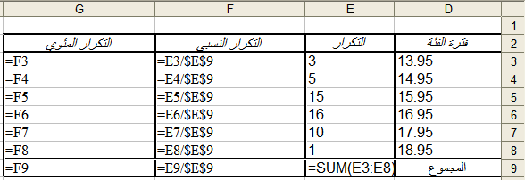

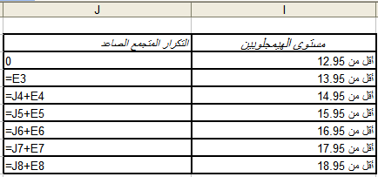

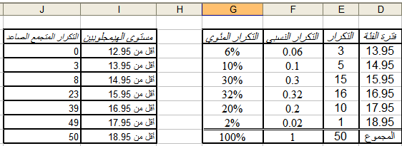

مثال (8):
فيما يلي الجدول التكراري والجدول التكراري المتجمع الصاعد لمستوى الهيموجلوبين لخمسين شخصًا في مثال (2).
1. مثل الجدول التكراري بيانيا باستخدام المدرج التكراري و المضلع التكراري.
2. مثل الجدول التكراري المتجمع الصاعد بيانيا باستخدام المضلع التكراري المتجمع الصاعد.
المطلوب هو تمثيل الجدول التكراري والجدول التكراري المتجمع الصاعد بيانيًا.

التكرار المتجمع  الصاعد | مستوى الهيموجلوبين |  |  | التكرار | مركز  الفترة | مستوى  الهيموجلوبين
0 | أقل من | 12.95 |  | 3  5  15  16  10  1 | 13.45  14.45  15.45  16.45  17.45  18.45 | 12.95 – 13.95  13.95– 14.95  14. 95– 15.95  15. 95– 16.95  16. 95– 17.95  17. 95– 18.95
3 | أقل من | 13.9 5
8 | أقل من | 14. 95
23 | أقل من | 15. 95
39 | أقل من | 16. 95
49 | أقل من | 17. 95
50 | أقل من | 18.95

الحل:
سوف نستعرض كيفية رسم المدرج التكراري للبيانات في مثال (1)

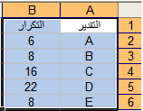

من القائمة الرئيسة نختار Insert ثم Chart
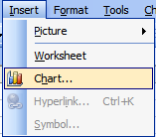

فتظهر نافذة مساعد الرسومات

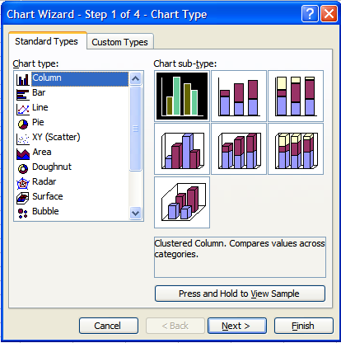

نختار نوع الرسم Column ونختار النوع الفرعي الأول كما في الشكل أعلاه.
نضغط على Finish فينتج الرسم

لتشكيل الرسم نضغط في وسط الرسم بطرف الفارة الأيمن فتظهر نافذة تشكيل الرسم

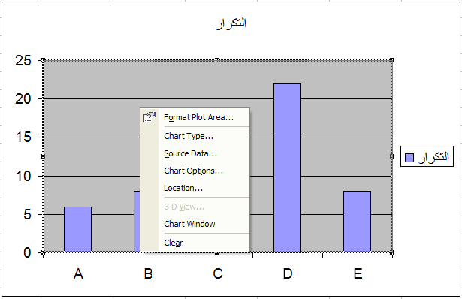

نختار Format Plot Area… فتظهر النافذة التالية

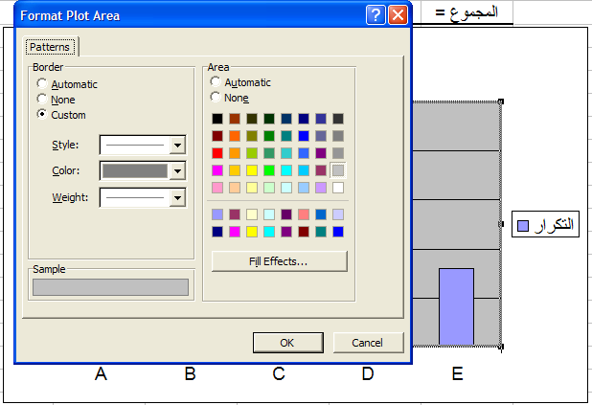

لتبديل المنطقة المظللة باللون الرمادي إلى منطقة بيضاء نختار اللون البيضاء
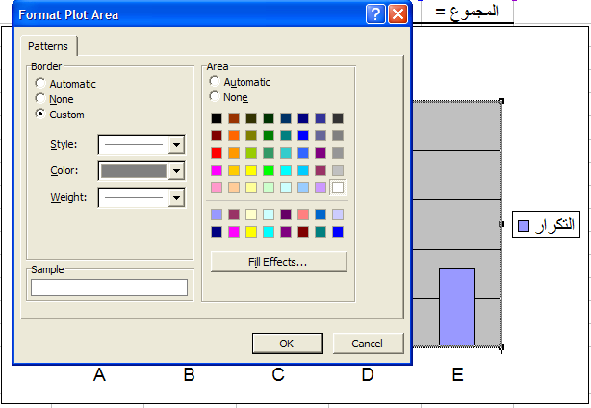

ثم نضغط OK فينتج الرسم

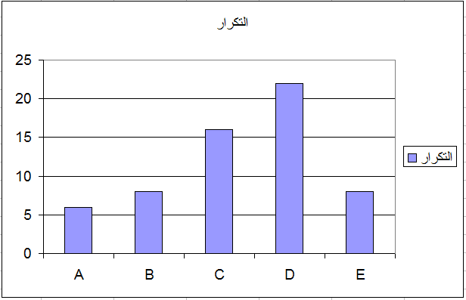

لتغيير عنوان الرسم نضغط في وسط الرسم بطرف الفارة الأيمن فتظهر نافذة تشكيل الرسم و نختار Chart Options… فتظهر النافذة
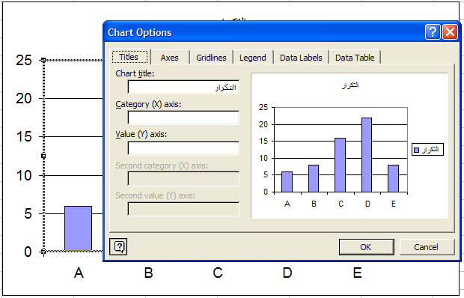

يمكننا الآن تغيير عنوان الرسم من Chart title:

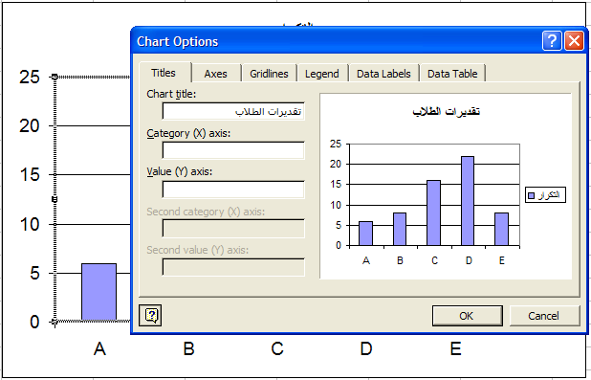

كذلك يمكن تغيير وإضافة اسماء للمحاور وتغيير المحاور وخطوط العرض أو الطول ومفتاح الرسم وعناوين البيانات وغيرها.
نزيل التظليل على أي مستطيل زرقاء وإختيار Format Data Series… كما في الشكل التالي
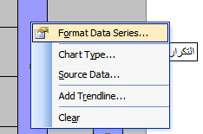
فتظهر نافذة التشكيل
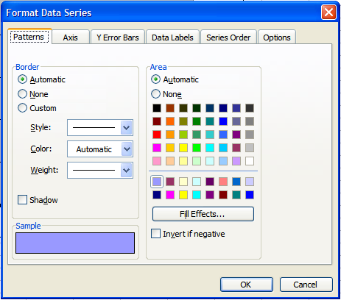
نختار كما هو موضح في الشكل التالي
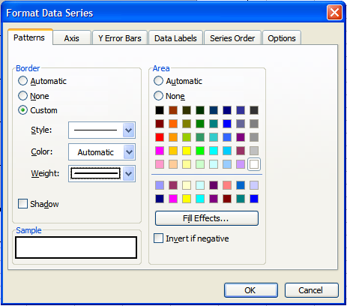
فينتج الشكل
للتخلص من لون الخلفية نضغط بزر الفأرة مرتين على أي منطقة في الخلفية فتظهر النافذة
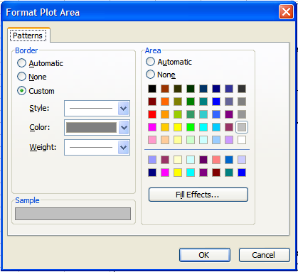
نختار كالتالي
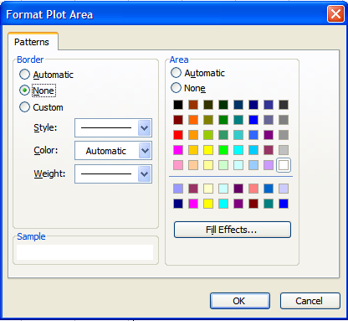
فينتج الرسم

نزيل خطوط الشبكة بالضغط على أي خط وإختيار Clear
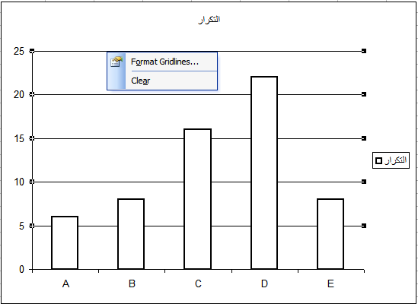

فينتج الشكل

للحصول على الشكل النهائي نضغط مرتين داخل أي مستطيل فتظهر النافذة

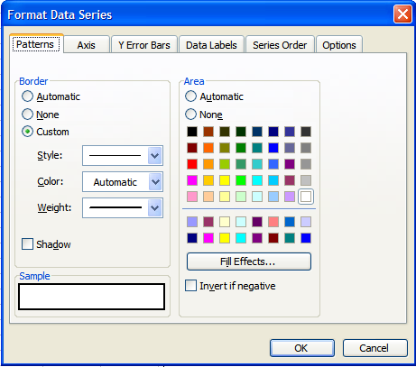

نختار Options
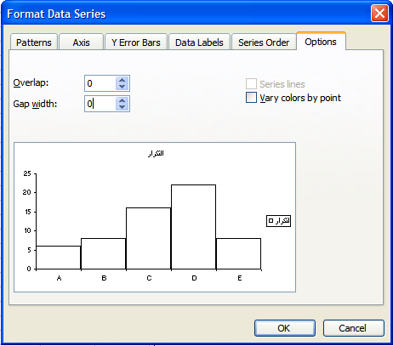

ثم نختار في Gap width القيمة 0 ثم OK فينتج الشكل

وهذا الشكل النهائي المطلوب.
(2-4) تمارين
1. البيانات التالية تمثل ألوان عينة لنوع من الزهور:
حمراء، بيضاء، صفراء، زرقاء، زرقاء، بيضاء، بيضاء، خضراء، حمراء، صفراء، بيضاء، زرقاء، حمراء، صفراء، خضراء، زرقاء، خضراء، خضراء، بيضاء، زرقاء، صفراء، زرقاء، بيضاء، حمراء، خضراء، خضراء، صفراء، حمراء، خضراء، حمراء، حمراء، حمراء، زرقاء، زرقاء، صفراء، زرقاء، صفراء، صفراء، خضراء، صفراء، حمراء، حمراء، حمراء، خضراء، بيضاء، خضراء، بيضاء، بيضاء صفراء، خضراء
أ. أي نوع من البيانات هذه البيانات؟
ب. أوجد التوزيع التكراري والتكراري النسبي والتكراري المئوي.
ج. مثل التوزيع التكراري بيانيًا.
د. أوجد المطلوب في فقرة (ب) و (ج) بإستخدام إكسل.

2. البيانات التالية تمثل أطوال طلاب أحد شعب 101 إحص (لأقرب سم):
167 166 170 168 168 166 166 169 167 170 166 168 167 170 169 168 169 169 166 168 170 168 166 167 169 169 170 167 169 167 167 167 168 168 170 168 170 170 169 170 167 167 167 169 166 169 166 166 170 169
أ. أي نوع من البيانات هذه البيانات؟
ب. أوجد التوزيع التكراري والتكراري النسبي والتكراري المئوي.
ج. أرسم المدرج التكراري والمضلع التكراري الصاعد للتوزيعات التكرارية في فقرة (ب).
د. أوجد المطلوب في فقرتي (ب) و (ج) بإستخدام إكسل.

3. جمع عالم تصنيف نباتات عينة من خمسة انواع من النباتات في رحلة برية وحين فرزها وجد التالي:

الصنف | الأول | الثاني | الثالث | الرابع | الخامس
العدد (نبتة) | 20 | 35 | 15 | 25 | 10

أ. أي نوع من البيانات هذه البيانات؟
ب. أوجد التوزيع التكراري النسبي والتكراري المئوي.
ج. مثل التوزيع التكراري بيانيًا.
د. أوجد المطلوب في فقرة (ب) و (ج) بإستخدام إكسل.

4. يجري طبيب صيدلي تجارب لأحد العقاقير على عينة من الفئران وسجل النتائج التالية:

مجال الوزن (جرام) | 51 – 100 | 101- 150 | 151 - 200 | 201 - 250
التكرار (عدد الفئران) | 20 | 25 | 15 | 10

أ. أي نوع من البيانات هذه البيانات؟
ب. أوجد التوزيع التكراري النسبي والتكراري المئوي.
ج. أرسم المدرج التكراري والمضلع التكراري الصاعد للتوزيعات التكرارية في فقرة (ب).
د. أوجد المطلوب في فقرتي (ب) و (ج) بإستخدام إكسل.

5. البيانات التالية تمثل تقديرات 100 طالبًا في شعبتين من مادة 101 إحص.

B B D B B E E C A F D F C B F C A B B E
B B D D B D B D A D D E D D D C A B F C
F B B A B B E E D E B B D B B E E C A F
D F C B F C A B B E B B D D B D B D A D
D E D D D C A B F C F B B A B B E E D E

أ. أوجد التوزيع التكراري والتكراري النسبي والتكراري المئوي.
ب. . مثل التوزيع التكراري بيانيًا.
ج. أوجد المطلوب في فقرتي (أ) و (ب) بإستخدام إكسل.

6. البيانات التالية عبارة عن أوزان 50 سمكة (بالكيلوجرام):
2.5 4.0 1.5 1.5 2.5 3.0 4.0 2.5 2.5 2.0
2.5 1.5 1.5 2.5 4.0 1.5 3.0 2.0 3.5 1.5
2.5 1.0 3.0 2.0 1.5 2.5 3.5 4.0 2.5 3.0
3.5 1.5 2.5 3.5 2.0 1.5 3.5 2.5 2.5 2.5
2.0 2.5 3.5 3.5 2.0 2.5 2.0 2.0 1.5 1.5

لخص واستعرض البيانات بالشكل المناسب مستخدما إكسل.

